来园活动
今天是1月12日。今天来园22人，全勤。
今天吃的是荞麦饭、年糕排骨、干锅花菜、鸭血粉丝汤。
万佳熹菜没有吃完。王思宸、王子安桌面较脏。其余幼儿今天饭、菜都吃完了，汤也喝掉。
区域游戏情况：
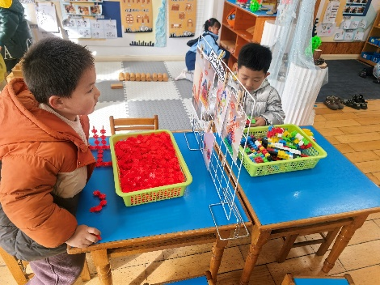  桌面建构区 | 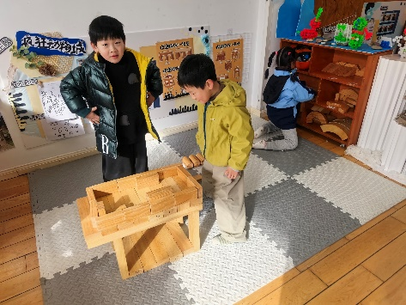  地面建构区 | 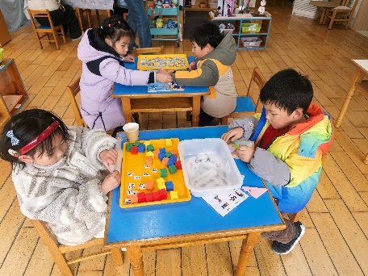  益智区
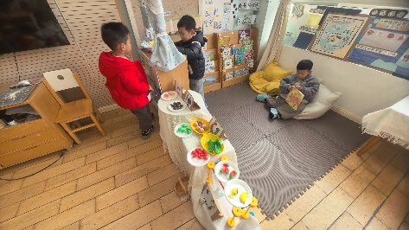图书区 | 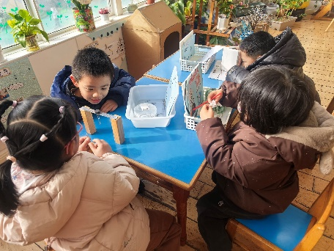  科学区 | 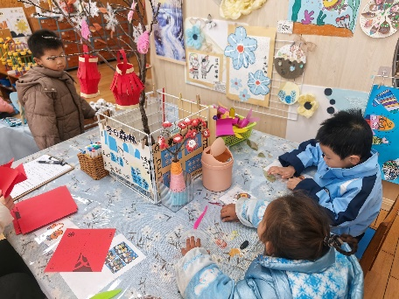  美工区
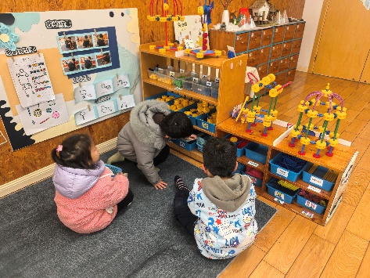
万能工匠区

集体活动： 《综合：冬爷爷来了》

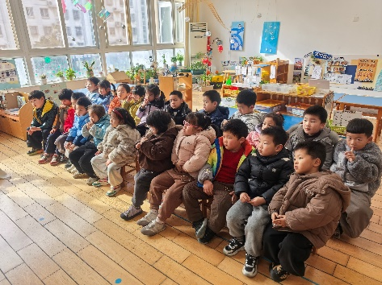
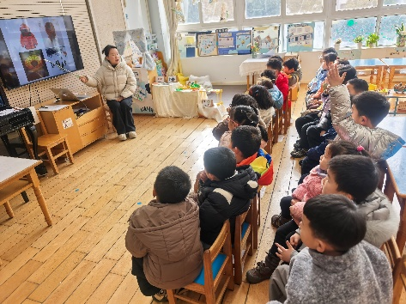
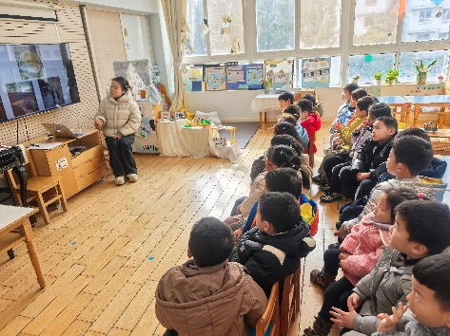
一年四季轮回转，冬季是一年当中最寒冷的季节，有着显著的特征：气温低，很多植物会落叶，有的植物通过降低自身含水量，以适应低温条件，安全渡过寒冷的冬季。有的动物会选择冬眠，如：青蛙、蛇、熊等候鸟会飞到较为温暖的地方越冬。人们在服饰上也有显著的变化，会在冬天加厚衣物、做运动、用取暖工具来进行御寒。在该活动中我们利用大自然的神奇变化这一因素，充分挖掘它的潜在的教育价值，引导幼儿多方位地感知冬季特有的季节特征以及人们在冬天里的活动等。
了解冬天与动物、植物、人类之间的关系的幼儿有胡凯元、黄煜棋、王思宸、徐建航、陈嘉洛、郑又嘉、耿旻熙、郑成鑫、李文浩、张铭宇、严铭轩、胡述年、蒋致远、王子安、万佳熹、马蓓蓓、刘子妍、赵敏含、李安妍、杨一安、张伊伊、徐钥媛。
能大胆表达自己对冬天认识的幼儿有胡凯元、王思宸、徐建航、郑成鑫、李文浩、严铭轩、王子安、马蓓蓓、刘子妍、赵敏含、徐钥媛。

户外活动：
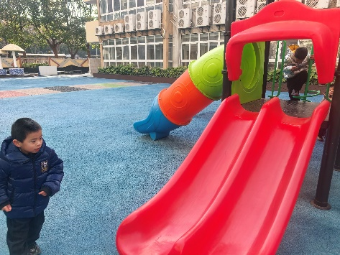
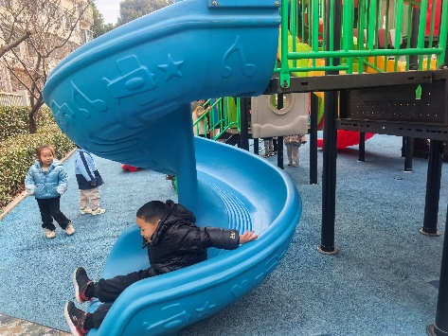
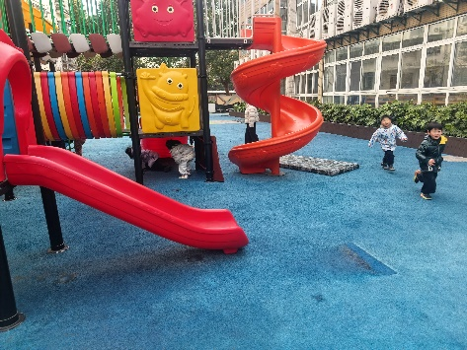
今天户外活动我们班玩的是滑滑梯，老师在介绍玩有趣规则后，幼儿开始游戏，中途我们提醒幼儿喝水和休息。
家园合作：
1.动态上的照片，仅作为老师观察时的随拍，并不是所有孩子的照片都会呈现。
2.天气渐渐寒冷，请家长们给孩子缠上保暖的衣服，避免感冒，来园之前还是要给孩子垫上汗背巾的呦，这样可以避免感冒。

